计算代码

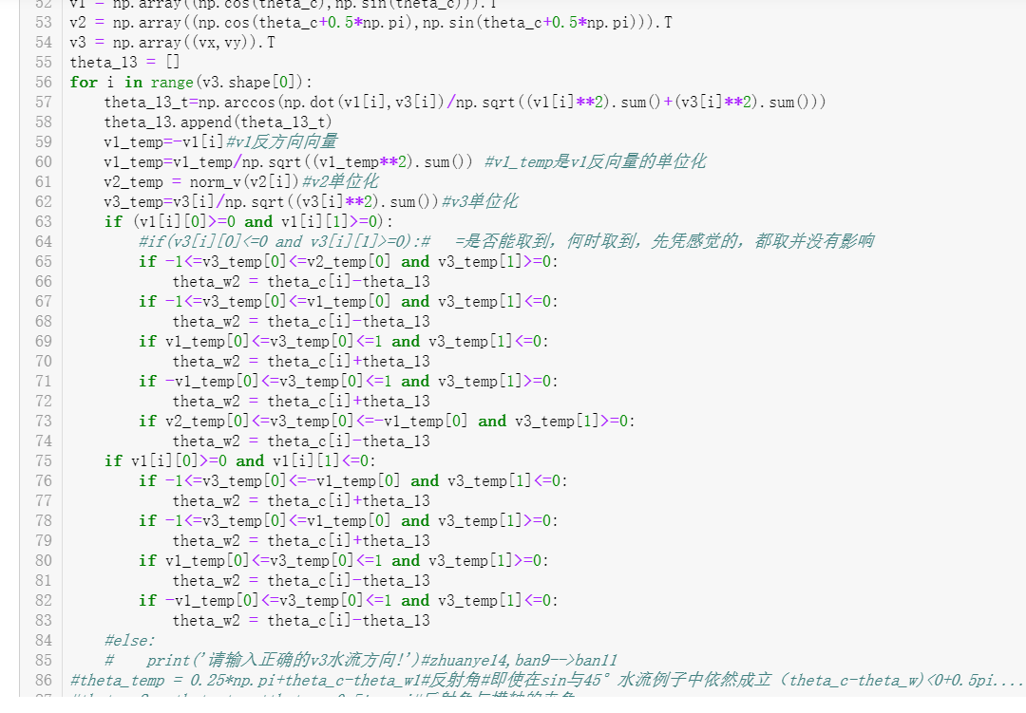

for i in range(v3.shape[0]):

theta_13_t=np.arccos(np.dot(v1[i],v3[i])/np.sqrt((v1[i]**2).sum()+(v3[i]**2).sum()))

theta_13.append(theta_13_t)

v1_temp=-v1[i]#v1反方向向量

v1_temp=v1_temp/np.sqrt((v1_temp**2).sum()) #v1_temp是v1反向量的单位化

v2_temp = norm_v(v2[i])#v2单位化

v3_temp=v3[i]/np.sqrt((v3[i]**2).sum())#v3单位化

if (v1[i][0]>=0 and v1[i][1]>=0):

#if(v3[i][0]<=0 and v3[i][1]>=0):# =是否能取到，何时取到，先凭感觉的，都取并没有影响

if -1<=v3_temp[0]<=v2_temp[0] and v3_temp[1]>=0:

theta_w2 = theta_c[i]-theta_13

if -1<=v3_temp[0]<=v1_temp[0] and v3_temp[1]<=0:

theta_w2 = theta_c[i]-theta_13

if v1_temp[0]<=v3_temp[0]<=1 and v3_temp[1]<=0:

theta_w2 = theta_c[i]+theta_13

if -v1_temp[0]<=v3_temp[0]<=1 and v3_temp[1]>=0:

theta_w2 = theta_c[i]+theta_13

if v2_temp[0]<=v3_temp[0]<=-v1_temp[0] and v3_temp[1]>=0:

theta_w2 = theta_c[i]-theta_13

if v1[i][0]>=0 and v1[i][1]<=0:

if -1<=v3_temp[0]<=-v1_temp[0] and v3_temp[1]<=0:

theta_w2 = theta_c[i]+theta_13

if -1<=v3_temp[0]<=v1_temp[0] and v3_temp[1]>=0:

theta_w2 = theta_c[i]+theta_13

if v1_temp[0]<=v3_temp[0]<=1 and v3_temp[1]>=0:

theta_w2 = theta_c[i]-theta_13

if -v1_temp[0]<=v3_temp[0]<=1 and v3_temp[1]<=0:

theta_w2 = theta_c[i]-theta_13

绘图结果

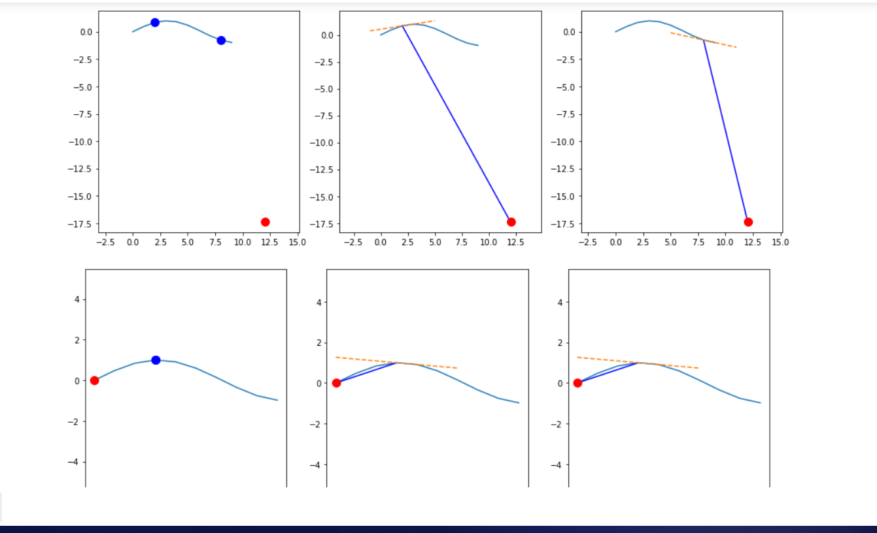

条件：水流v3在第一象限且与x轴成45°。

错误情况

第一组图应该是正确的。

第二组图应该是错误的。

所以应当检查v3在第一象限而v1如上图橙色线所示情况的theta_w计算代码。

其他思路：

1，可以将入射线一并画出来并采用text(x,y,angel)来标注角度信息。

2，在放入实际海岸线之前，可以一个情况一个情况来推测代码是否正确。